VLADA REPUBLIKE HRVATSKE
Savjet za razvoj civilnoga društva

IZVJEŠĆE O RADU
SAVJETA ZA RAZVOJ CIVILNOGA DRUŠTVA
U 2018. GODINI

Zagreb, srpanj 2019.

SADRŽAJ

1. UVODNE NAPOMENE 3
2. SVRHA, ZADAĆE, ULOGA I SASTAV SAVJETA 3
2.1. Svrha i zadaće Savjeta 3
2.2. Uloga Savjeta 4
2.3. Sastav Savjeta za razvoj civilnoga društva tijekom 2018. godine 5
3. PREGLED AKTIVNOSTI SAVJETA U 2018. GODINI 7
3.1. Ključna postignuća Savjeta u 2018. godini 7
3.2. Sjednice Savjeta 7
3.2.1. Sedma sjednica šestog saziva Savjeta 7
3.2.2. Osma sjednica šestog saziva Savjeta 9
3.2.3. Deveta sjednica šestog saziva Savjeta 9
3.2.4. Deseta sjednica šestog saziva Savjeta 10
4. RADNE SKUPINE SAVJETA 12
4.1. Radna skupina za financije, normativni i institucionalni okvir 12
4.2. Radna skupina za međunarodnu suradnju (uključujući suradnju s EGSO) 13
4.3. Radna skupina za praćenje provedbe Nacionalne strategije stvaranja poticajnog okruženja za razvoj civilnoga društva 13
4.4. Radna skupina za vidljivost rada Savjeta 13
5. PLANIRANE AKTIVNOSTI SAVJETA U 2019. GODINI 13

1. UVODNE NAPOMENE

Savjet za razvoj civilnoga društva osnovan je Odlukom Vlade Republike Hrvatske 2002. godine (NN 26/02). Tijekom 2018. Savjet je djelovao u šesom sazivu kojeg je imenovala Vlada Republike Hrvatske na 22. sjednici održanoj 23. veljače 2017.

Savjet ima 37 članova, i to: 17 predstavnika tijela javne vlasti – nadležnih ministarstava, ureda Vlade Republike Hrvatske i Nacionalne zaklade za razvoj civilnoga društva, 14 predstavnika udruga i drugih organizacija civilnoga društva, 3 predstavnika civilnoga društva iz reda zaklada, sindikata i udruga poslodavaca te tri predstavnika nacionalnih udruga jedinica lokalne i područne (regionalne) samouprave. Savjet ima predsjednika i zamjenika predsjednika. Predsjednika Savjeta svi članovi Savjeta biraju iz reda predstavnika udruga i drugih organizacija civilnoga društva. Zamjenika predsjednika Savjeta svi članovi Savjeta biraju iz reda predstavnika tijela državne uprave i ureda Vlade Republike Hrvatske. Predsjednik, zamjenik predsjednika, članovi Savjeta i njihovi zamjenici imenuju se na tri godine i mogu biti ponovno imenovani.

Stručne, administrativne, financijske i tehničke poslove u pripremanju i sazivanju sjednica Savjeta obavlja Ured za udruge Vlade Republike Hrvatske. Ured za udruge prikuplja informacije i priprema materijale potrebne za raspravu na sjednicama Savjeta, te ostalu dokumentaciju nužnu za ispunjavanje zadaća Savjeta, kao i za provođenje zaključaka i preporuka Savjeta.

Prema Poslovniku Savjeta za razvoj civilnoga društva, članovima Savjeta koji žive izvan Zagreba, Ured za udruge izvršio je isplatu troškova prijevoza u visini troškova putovanja autobusom, vlakom ili zrakoplovom (u ekonomskoj klasi), kao i pripadajući iznos dnevnice za sva putovanja u vezi rada Savjeta, a po Odluci Savjeta. U 2018., za rad Savjeta utrošeno je 11.238,50 kuna.

Odlukom o osnivanju Savjeta za razvoj civilnoga društva definirano je da Savjet jednom godišnje podnosi Vladi Republike Hrvatske Izvješće o svome radu. Izvješće o radu Savjeta za razvoj civilnoga društva u 2018. godini sastoji se od pregleda svrhe, zadaće i uloge Savjeta, pregleda ključnih aktivnosti u 2018. godini te planiranih aktivnosti u 2019. godini.

2. SVRHA, ZADAĆE, ULOGA I SASTAV SAVJETA

2.1. Svrha i zadaće Savjeta

Savjet za razvoj civilnoga društva je savjetodavno tijelo Vlade Republike Hrvatske koje djeluje na razvoju suradnje Vlade Republike Hrvatske i organizacija civilnoga društva u Republici Hrvatskoj na provođenju Nacionalne strategije stvaranja poticajnog okruženja za razvoj civilnoga društva, razvoju filantropije, socijalnog kapitala, partnerskih odnosa i međusektorske suradnje.
Zadaće Savjeta su:
- sudjelovanje u kontinuiranom praćenju i analizi javne politike koja se odnosi i/ili utječe na razvoj civilnoga društva u Republici Hrvatskoj i međusektorsku suradnju;
- sudjelovanje u davanju mišljenja Vladi Republike Hrvatske o nacrtima propisa kojima se utječe na razvoj civilnoga društva u Republici Hrvatskoj te u organizaciji primjerenog načina uključivanja i sudjelovanja organizacija civilnoga društva u rasprave o propisima, strategijama i programima koji na razini Republike Hrvatske, ali i na europskoj razini utječu na razvoj i djelovanje civilnoga društva, te na suradnju s javnim i privatnim sektorom;
- suradnja u planiranju prioriteta nacionalnih programa dodjele financijskih potpora projektima i programima organizacija civilnoga društva iz sredstava državnog proračuna, te analiza godišnjih izvješća ministarstava i ureda Vlade Republike Hrvatske o financiranim projektima i programima organizacija civilnoga društva;
- sudjelovanje u programiranju i utvrđivanju prioriteta za korištenje fondova Europske unije koji su otvoreni za Republiku Hrvatsku, na temelju učinkovitog sustava savjetovanja s organizacijama civilnoga društva;
- izvršavanje zadaća kojima se ostvaruje osnovna svrha djelovanja Savjeta, a obuhvaćeni su ciljevima Nacionalne strategije stvaranja poticajnog okruženja za razvoj civilnoga društva;
- suradnja s hrvatskim predstavnicima civilnoga društva u Europskom gospodarskom i socijalnom odboru u formuliranju stajališta civilnoga društva na razini Europske unije;
- kandidiranje i izbor predstavnika organizacija civilnoga društva u povjerenstva, savjetodavna ili radna tijela na zahtjev tijela državne uprave, ureda Vlade i drugih tijela javne vlasti.

U provedbi svojih zadaća Savjet može osnivati stalne i povremene radne skupine.

2.2. Uloga Savjeta

Uloga Savjeta je pratiti i aktivno sudjelovati pri donošenju zakona, drugih propisa i akata, a svakako pri donošenju normativnih akata od izravnog interesa za rad organizacija civilnoga društva.

Djelovanje Savjeta temelji se na Odluci o osnivanju Savjeta za razvoj civilnog društva donesenoj 2009., Odluci o izmjenama Odluke o osnivanju Savjeta za razvoj civilnog društva donesenoj 2012., Odluci o izmjenama i dopuni Odluke o osnivanju Savjeta za razvoj civilnog društva donesenoj 2014., te Odluci o izmjenama i dopunama Odluke o osnivanju Savjeta za razvoj civilnoga društva iz 2017., a svoj rad uređuje Poslovnikom.

Uloga Savjeta posebno je važna u praćenju provedbe Nacionalne strategije stvaranja poticajnog okruženja za razvoj civilnoga društva, kao i u provedbi pojedinih mjera i aktivnosti kojih je Savjet nositelj ili sunositelj. Savjet je kontinuirano raspravljao o ovoj temi na svim sjednicama u 2018.

U 2018. svakako treba izdvojiti ulogu Savjeta u kontinuiranom praćenju provedbe Operativnog programa „Učinkoviti ljudski potencijali 2014. – 2020.“ u sklopu Europskog socijalnog fonda. Savjet je pratio provedbu Operativnog programa, te su na sjednice pozivani predstavnici Ministarstva rada i mirovinskoga sustava, Upravljačkog tijela za Europski socijalni fond, kako bi članovima Savjeta prezentirali novosti vezane uz ESF, odnosno izložili izmjene i dopune Operativnog programa.

Bitno je istaknuti da je Savjet tijekom 2018. pozornost posvetio i planiranju svog rada te većoj efikasnosti u radu, nastavno na operativno planiranje koje je održano u srpnju 2017.

2.3. Sastav Savjeta za razvoj civilnoga društva tijekom 2018. godine

Tablica 1.: Sastav Savjeta za razvoj civilnoga društva tijekom 2018. godine

PODRUČJE DJELOVANJA/ TDU | ČLAN | ZAMJENIK
1. Ministarstvo znanosti i obrazovanja | Marko Košiček | Ivana Pilko Čunić
2. Ministarstvo za demografiju, obitelj, mlade i socijalnu politiku | Nina Krznarić Uroda | Gordana Radonić
3. Ministarstvo zdravstva | Tomislav Đidara | Sanjica Kiš
4. Ministarstvo kulture | Boris Jurinić | Stipe Buljan
5. Ministarstvo hrvatskih branitelja | Nevenka Benić | Gorana Marić
6. Ministarstvo financija | Hajdica Filipčić | Katarina Nesterović
7. Ministarstvo zaštite okoliša i energetike | Mirela Balint | Žana Počuča
8. Ministarstvo vanjskih i europskih poslova | Sebastian Rogač | Tamara Krupski
9. Ministarstvo uprave | Jagoda Botički | Kristina Bosnić
10. Ministarstvo rada i mirovinskoga sustava | Katarina Ivanković Knežević | Miroslav Smetiško
11. Ministarstvo regionalnoga razvoja i fondova Europske unije | Nikolina Klaić | Mato Pešut
12. Ministarstvo turizma | Olivera Shejbal | Ozren Pavlović Bolf
13. Središnji državni ured za šport | Krešimir Šamija | Martina Jeričević
14. Ured predsjednika Vlade Republike Hrvatske | Karlo Ressler | Ana Balaband
15. Ured za ljudska prava i prava nacionalnih manjina | Ines Loknar Mijatović | Aleksa Đokić
16. Ured za udruge | Vesna Lendić Kasalo | Stela Fišer Marković
17. Nacionalna zaklada za razvoj civilnoga društva | Cvjetana Plavša - Matić | Luka Bogdan
PODRUČJE DJELOVANJA/ OCD | ČLAN | ZAMJENIK
1. Demokratizacija, vladavina prava te  razvoj obrazovanja | Eli Pijaca Plavšić | Martina Horvat
2. Djelovanje mladih | Monika Pažur | Darko Čop
3. Djelovanje udruga proizašlih iz Domovinskog rata | Igor Tkalec | Dražen Šantić
4. Kultura | Miljenka Buljević | Tomislav Domes
5. Skrb o djeci | Boris Vujnović | Matea Čondić
6. Skrb o osobama s invaliditetom | Mira Anić | Andreja Veljača
7. Socijalna skrb | Vesna Krivošić | Maja Antonić
8. Sport | Janja Ricov | Suzana Šop
9. Tehnička kultura | Krešimir Čanić | Mladen Plazibat
10. Zaštita i promicanje ljudskih prava | Emina Bužinkić | Ivan Novosel
11. Zaštita okoliša i održivi razvoj | Željka Leljak Gracin | Iris Beneš
12. Zaštita zdravlja i unaprjeđenje kvalitete življenja | Biserka Stojić | Suzana Fehlen
13. Zaštita potrošača | Sanja Keretić | Željko Tomašić
14. Turizam | Mihaela Turniški | Ivana Rušin Gligorić
1. Zaklade | Ines Vrban | Jelena - Gordana Zloić
2. Sindikati | Marija Hanževački | Darko Šeperić
3. Udruge poslodavaca | Marija Šutina | Iva Nappholz
1. Hrvatska zajednica županija | Danijela Hećimović | Jasna Abramović
2. Udruga gradova u RH | Nives Kopajtich Škrlec | Marko Ercegović
3. Udruga općina u RH | Marko Kos | Vesna Fabris

3. PREGLED AKTIVNOSTI SAVJETA U 2018. GODINI

3.1. Ključna postignuća Savjeta u 2018. godini
Savjet je tijekom 2018. kontinuirano djelovao na provedbi svojih zadaća putem redovnih sjednica, sastanaka radnih skupina Savjeta te kroz djelovanje između sjednica.
Kao jedno od ključnih postignuća Savjeta u 2018. ističe se rasprava o mogućnostima uključivanja organizacija civilnoga društva u proces izrade Nacrta prijedloga Uredbe o kriterijima za utvrđivanje korisnika i načinu raspodjele dijela prihoda od igara na sreću. Naime na 6. sjednici Savjeta održanoj 24. studenoga 2017. je predstavljen Prijedlog Uredbe o kriterijima za utvrđivanje korisnika i načinu raspodjele dijela prihoda od igara na sreću za 2018. godinu. Nakon rasprave, Savjet je predložio da dvije radne skupine, Radna skupina za financijski okvir te Radna skupina za normativni i institucionalni okvir, predlože Savjetu nove modele i procedure izrade Prijedloga Uredbe o kriterijima za utvrđivanje korisnika i načinu raspodjele dijela prihoda od igara na sreću.
Kako je na 7. sjednici potvrđeno spajanje radnih skupina za financijski okvir te radne skupine za normativni i institucionalni okvir u radnu skupinu za financije, normativni i institucionalni okvir, ova radna skupina preuzela je izradu prijedloga novog modela izrade Uredbe. Radna skupina je zaključila da je potrebno uključiti civilno društvo u proces izrade Uredbe u najranijoj fazi te je sukladno ovoj preporuci u lipnju sazvan koordinacijski sastanak Međuresornog povjerenstva za koordinaciju politike financiranja projekata i programa udruga iz državnog proračuna Republike Hrvatske, u suradnji s Ministarstvom financija, na kojem je tijelima državne uprave predloženo uključivanje organizacija civilnoga društva u postupak izrade Uredbe kroz postupak savjetovanja o sektorskim analizama. Zaključeno je da je razdoblje od lipnja do rujna ključno za uključivanje organizacija civilnoga društva u postupak izrade Uredbe.
Veći dio tijela državne uprave uključio je kroz neke od oblika savjetovanja organizacije civilnoga društva u postupak izrade sektorskih analiza za izradu Uredbe, što je velik iskorak u samom postupku donošenja Uredbe. Zaključeno je da je tijekom 2019. potrebno analizirati ovu praksu te povećati broj tijela koja su na participativan način kreirala svoje sektorske analize.

3.2. Sjednice Savjeta
U 2018. održane su četiri sjednice Savjeta za razvoj civilnoga društva.

3.2.1. Sedma sjednica šestog saziva Savjeta
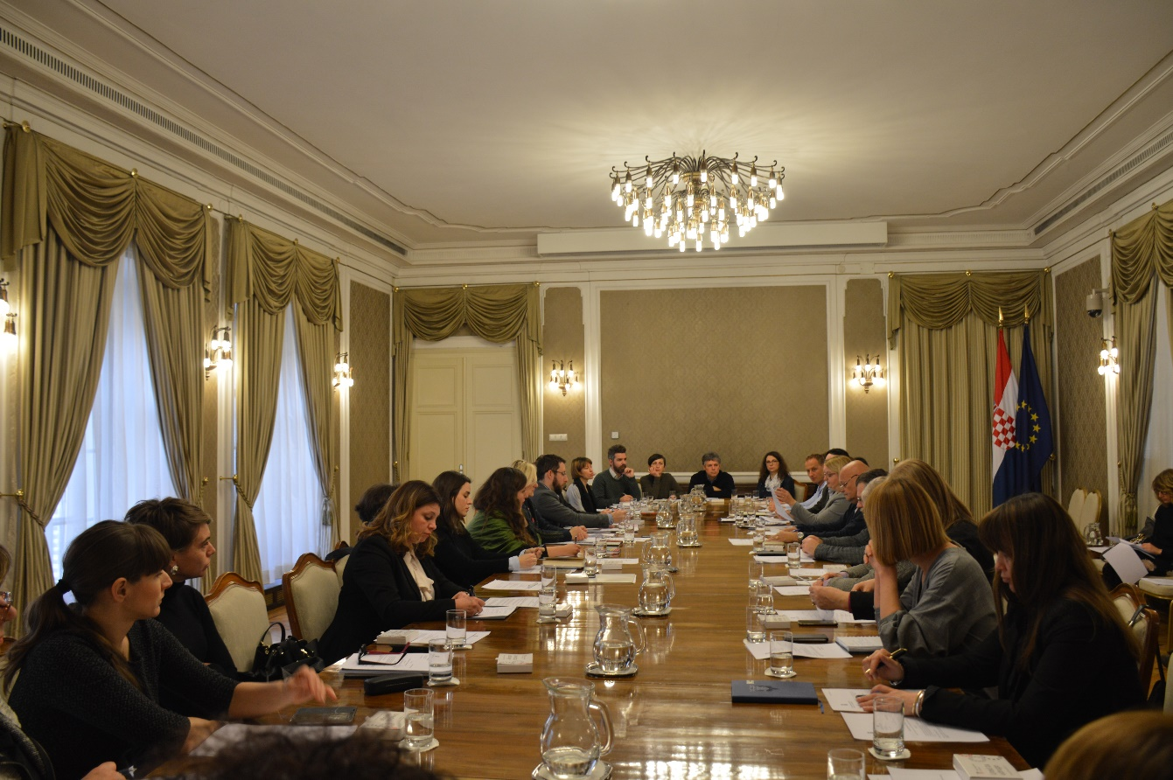
Sjednica je održana 10. siječnja 2018. u Svečanoj dvorani Vlade Republike Hrvatske. Ključna tema sedme sjednice Savjeta za razvoj civilnoga društva bila je napredak u provedbi Europskog socijalnog fonda. Tema vezana za Europski socijalni fond nastavljala se na drugu (tematsku) sjednicu Savjeta, održanu 30. svibnja 2017., na temu „Europski socijalni fond kao financijska prilika za jačanje kapaciteta organizacija civilnoga društva“ na kojoj je Savjet raspravljao o natječajima u sklopu Europskog socijalnog fonda koji su dostupni organizacijama civilnoga društva, a na kojoj je zaključeno da je ovoj temi potrebno posvetiti i neku od sljedećih sjednica Savjeta.
Katarina Ivanković Knežević te Luka Rajčić, kao predstavnici Ministarstva rada i mirovinskoga sustava, Upravljačkog tijela za provedbu Europskog socijalnog fonda, odgovarali su na upite članova Savjeta. Ključne teme u raspravi bile su povlačenje sredstava u sklopu Europskog socijalnog fonda, kašnjenje planiranih natječaja te revizija Operativnog programa „Učinkoviti ljudski potencijali 2014. – 2020.“ . Članove Savjeta zanimalo je koliki je postotak sredstava iz Europskog socijalnog fonda do sada ugovoren i certificiran te koja je dinamika povlačenja planirana do 2020. U raspravi je naglašeno da je došlo do povećanja administrativnog opterećenja za organizacije civilnoga društva te da su česte izmjene natječajne dokumentacije. Predstavnici Ministarstva rada i mirovinskoga sustava istaknuli su da je u pogledu provedbe Europskog socijalnog fonda u financijskoj perspektivi 2014. – 2020. objavljeno ukupno 64 poziva ukupne vrijednosti 4 milijarde i 172 milijuna .kuna. Naglašeno je i da Upravljačko tijelo radi na iznalaženju rješenja za ubrzanje procedura te da će u izmjene Operativnog programa biti uključen širok krug dionika.
Na 7. sjednici jednoglasno je usvojena Odluka o načinu javnog i tajnog glasovanja Savjeta za razvoj civilnoga društva
Također, na sjednici je predloženo i potvrđeno spajanje radne skupine za financijski okvir s radnom skupinom za normativni i institucionalni okvir.

3.2.2. Osma sjednica šestog saziva Savjeta
Sjednica je održana 27. travnja 2018. u Vladi Republike Hrvatske.
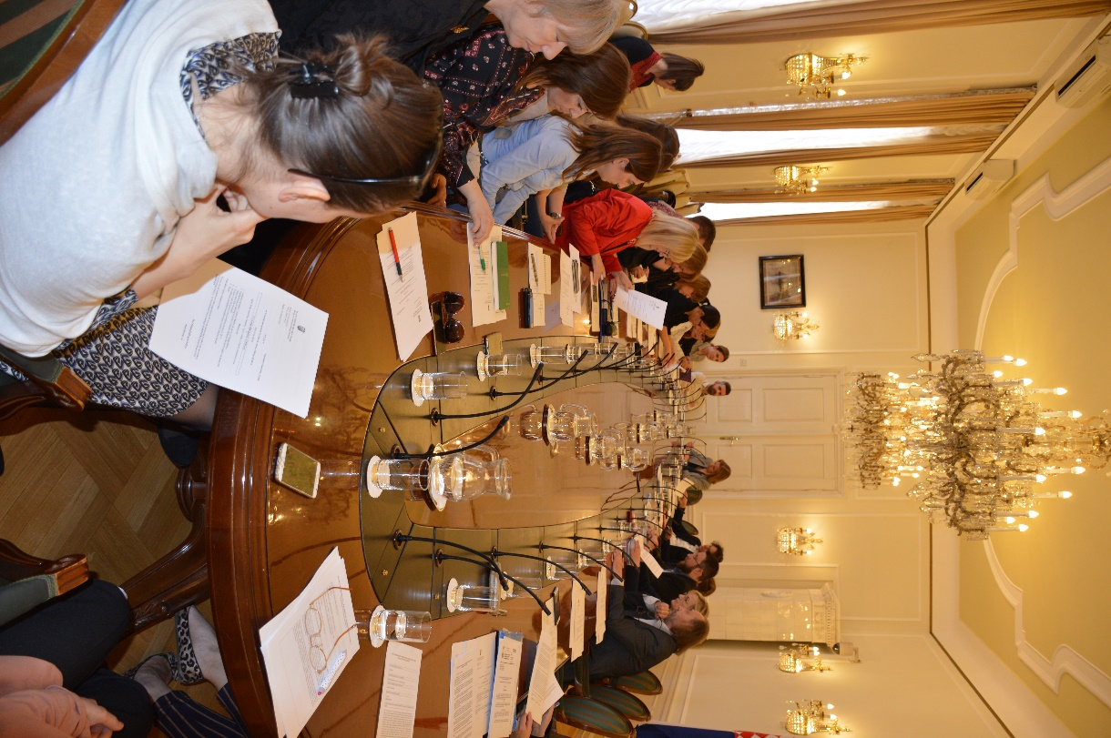
Na sjednici su predstavnici Ureda za ljudska prava i prava nacionalnih manjina predstavili nacrt periodičnog izvješća o primjeni Međunarodne konvencije o ukidanju svih oblika rasne diskriminacije, za razdoblje od 2007. do 2014. te naglasili da se Izvješća predstavljaju na sjednici Savjeta za razvoj civilnoga društva jer je Savjet važna institucija i od svojih početaka je imao vidljivu ulogu u praćenju politika zaštite ljudskih prava kao tijelo koje u kontinuitetu djeluje od 2002. Savjet je istaknut kao primjer dobre prakse suradnje civilnog sektora s državnim sektorom.
Na kraju rasprave je predložen zaključak kojim se Uredu za ljudska prava i prava nacionalnih manjina predlaže da u postupku izrade budućih periodičnih Izvješća uključi organizacije civilnoga društva u njegovu izradu.
Na sjednici je raspravljano i o predstavci Centra za mirovne studije vezano za postupanje policije prema organizacijama i pojedincima koji djeluju u području zaštite ljudskih prava.
Savjet je također usvojio zaključke vezane za postupak očitovanja na Nacrt Nacionalne strategije stvaranja poticajnog okruženja za razvoj civilnoga društva od 2018. do 2022. te zaključak vezan za postupak izrade Zakona o sportu.
Budući da na sjednici nije bilo kvoruma, predloženi zaključci usuglašeni su putem e-maila.

3.2.3. Deveta sjednica šestog saziva Savjeta
Deveta sjednica održana je 12. srpnja 2018. u dvorani za sastanke Ureda za udruge.
Na 9. sjednici Savjeta članovima Savjeta predstavila se je nova ravnateljica Ureda za udruge Vlade Republike Hrvatske Helena Beus, imenovana na sjednici Vlade održanoj 4. svibnja 2018.
Članovi Savjeta raspravljali su o aktivnostima Savjeta za razvoj civilnoga društva u proteklih godinu dana s ciljem revizije zaključaka s operativnog planiranja Savjeta održanog 7. srpnja 2017. U raspravi je naglašena važnost donošenja temeljnog dokumenta za razvoj civilnoga društva – Nacionalne strategije stvaranja poticajnog okruženja za razvoj civilnoga društva.
Na sjednici je predstavljen Nacrt Izvješća o financiranju projekata i programa OCD-a iz javnih izvora u 2016. kojima je ukupno iz svih javnih izvora na nacionalnoj i lokalnim razinama (proračuni županija, Grada Zagreba, gradova i općina), proračuna trgovačkih društava u vlasništvu Republike Hrvatske, odnosno u vlasništvu jedne ili više jedinica lokalne i područne (regionalne) samouprave, kao i putem vatrogasnih, turističkih i športskih zajednica, te zajednica tehničke kulture na državnoj razini i razini jedinica lokalne i područne (regionalne) samouprave dodijeljeno 1.742.330.255,39 kn, što je za 4% veći iznos nego u 2015. godini.

3.2.4. Deseta sjednica šestog saziva Savjeta
Deseta sjednica održana je 29. studenoga u prostoru Ureda za udruge.
Provedba i revizija Operativnog programa „Učinkoviti ljudski potencijali 2014. – 2020.“ bila je početna tema ove sjednice.
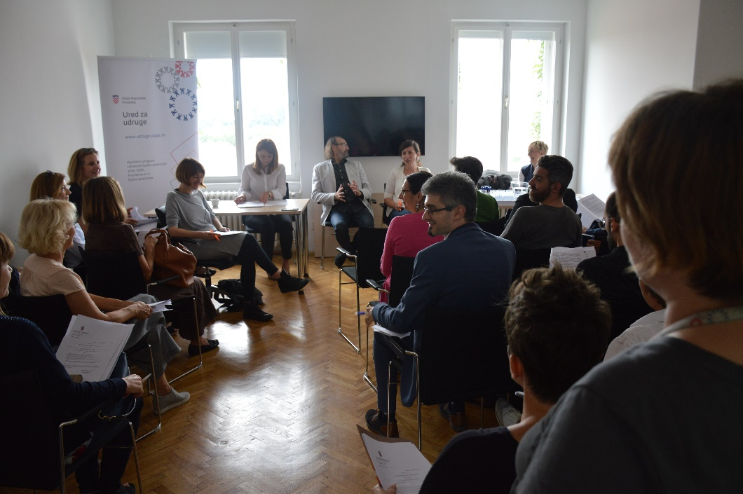
Informacije o provedbi i reviziji Operativnog programa „Učinkoviti ljudski potencijali 2014. – 2020.“ izložio je Luka Rajčić, pomoćnik ministra rada i mirovinskoga sustava. U svom izlaganju predstavio je dosadašnje izmjene i dopune Operativnog programa
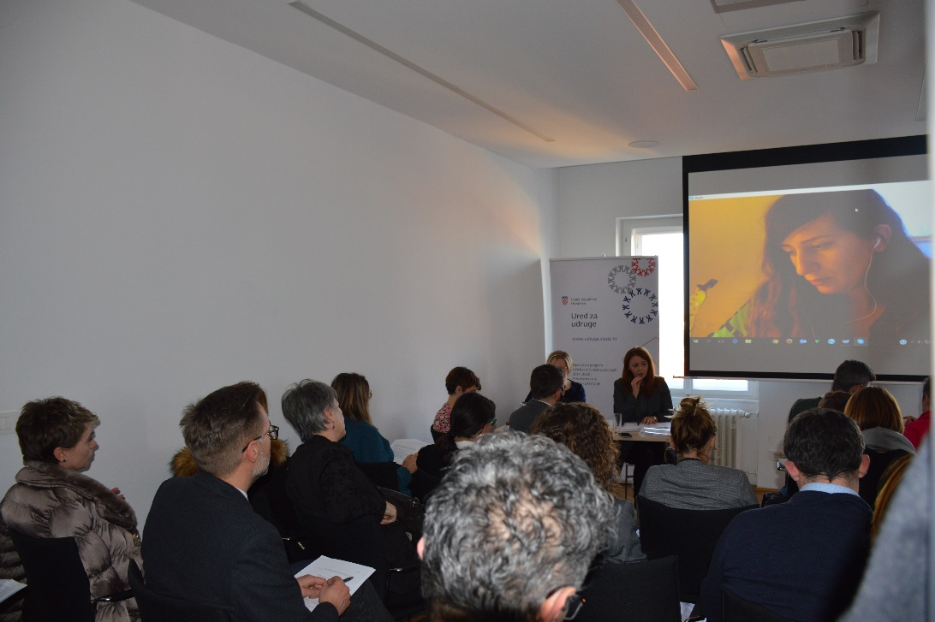
Za 4. Prioritet unutar Operativnog programa „Učinkoviti ljudski potencijali“ čiji je ključni nositelj aktivnosti Ministarstvo uprave, a u sklopu kojeg se nalazi i specifični cilj 11.ii.1 "Razvoj kapaciteta organizacija civilnog društva, osobito udruga i socijalnih partnera, te jačanje civilnog i socijalnog dijaloga radi boljeg upravljanja", ne može se nadoknaditi do sada utvrđeno kašnjenje zbog kašnjenja uzrokovanih kašnjenjem reforme državne uprave. Navedeni Prioritet će se najvjerojatnije proglasiti neuspješnim zbog čega će se 6% rezerve za ovaj prioritet prebaciti na druge, uspješnije prioritete. Plan Upravljačkog tijela je doseći 50-60% ovjerenih sredstava u ovom prioritetu, što bi bilo registrirano kao neuspjeh, ali ne toliko velik da se radilo o ozbiljnom podbačaju.
U sklopu ove teme raspravljano je i o problematici de minims potpora kao nove situacije koja se pojavila vezano uz dodjelu sredstava udrugama iz Europskog socijalnog fonda.
Članovima Savjeta predstavljen je Nacrt Uredbe o kriterijima za utvrđivanje korisnika i načinu raspodjele dijela prihoda od igara na sreću za 2019. godinu.
Radna skupina Savjeta za financije, normativni i institucionalni okvir preložila je uključivanje organizacija civilnoga društva u postupak izrade Uredbe o kriterijima za utvrđivanje korisnika i načinu raspodjele dijela prihoda od igara na sreću. Ured za udruge odradio je pripremne radnje vezane uz objedinjavanje sektorskih analiza nadležnih tijela. U lipnju je održan operativni sastanak sa svim resornim tijelima koje raspisuju natječaje za organizacije civilnoga društva. Na tom sastanku dana je preporuka da se pri izradi sektorskih analiza tijela konzultiraju s OCD-ima te da se provedu određeni oblici savjetovanja. Neka tijela su provodila javna savjetovanja, neka tijela provodila su druge oblike savjetovanja dok neka tijela nisu uvažila preporuku uključivanja civilnoga društva u ovaj proces.
Savjet je na sjednici raspravljao o kašnjenju javnog poziva u sklopu ESF „Jačanje kapaciteta organizacija civilnoga društva za provedbu programa građanskog odgoja i obrazovanja“. Predstavnici organizacija civilnoga društva u raspravi su istaknuli da je provedba ovog Poziva bitna zbog jačanja kapaciteta nastavnika i škola za provedbu građanskog odgoja i obrazovanja.
I na ovoj sjednici Savjet je raspravljao o donošenju Nacionalne strategije stvaranja poticajnog okruženja za razvoj civilnoga društva, te je usuglašen zaključak Savjeta koji je upućen Uredu predsjednika Vlade.

4. RADNE SKUPINE SAVJETA
Prema Poslovniku Savjeta, u cilju pripreme i obrade pojedinih tema za raspravu o nekom pitanju na sjednici ili za praćenje nekog područja, Savjet može osnovati svoje stalne ili povremene radne skupine. Radne skupine osnivaju se Odlukom Savjeta, a u radu radnih skupina Savjeta mogu sudjelovati i osobe koje nisu članovi Savjeta. Savjet osniva stalne radne skupine s godišnjim ciljevima i zadaćama te povremene radne skupine s kratkoročnim zadacima. Saziv radnih skupina temelji se na dobrovoljnim prijavama članova Savjeta. Članovi stalnih radnih skupina među sobom odabiru koordinatora kojeg Savjet potvrđuje na svojoj prvoj sjednici nakon osnutka radne skupine. Savjet odabire i imenuje koordinatora povremene radne skupine prilikom osnutka te radne skupine. Koordinatori radnih skupina Savjeta imaju pravo nastupati u ime Savjeta pred tijelima državne uprave, organizacijama civilnoga društva i drugim organizacijama u pitanjima ili području iz nadležnosti radnog tijela, uz prethodno informiranje predsjednika Savjeta.
U 2017. djelovalo je pet radnih skupina Savjeta dok je na 7. sjednici 10. siječnja 2018. došlo je do spajanja radne skupine za financije s radnom skupinom za normativni institucionalni i financijski okvir te su u 2018. djelovale četiri radne skupine i to:

4.1. Radna skupina za financije, normativni i institucionalni okvir
Ova radna skupina koja je nastala spajanjem radne skupine za financijski okvir te radne skupine za normativni i institucionalni okvir u 2018. imala je dva sastanka.
U fokusu rada radne skupine bile su dvije teme: Uredba o kriterijima za utvrđivanje korisnika i načinu raspodjele dijela prihoda od igara na sreću te Uredba o kriterijima, mjerilima i postupcima financiranja i ugovaranja programa i projekata od interesa za opće dobro koje provode udruge.
Radna skupina Savjeta za financije, normativni i institucionalni okvir podržavala je i predlagala uključivanje organizacija civilnoga društva u postupak izrade Uredbe o kriterijima za utvrđivanje korisnika i načinu raspodjele dijela prihoda od igara na sreću.
Temeljem hodograma za izradu Uredbe o kriterijima za utvrđivanje korisnika i načinu raspodjele dijela prihoda od igara na sreću koji je članovima radne skupine dostavio Ured za udruge, zaključeno je da je potrebno sazvati koordinacijski sastanak Međuresornog povjerenstva za koordinaciju politike financiranja projekata i programa udruga iz državnog proračuna Republike Hrvatske, u suradnji s Ministarstvom financija, na kojem bi se tijelima državne uprave predložilo uključivanje organizacija civilnoga društva u postupak izrade Uredbe kroz postupak savjetovanja o sektorskim analizama. Zaključeno je da je razdoblje od lipnja do rujna ključno za uključivanje organizacija civilnoga društva u postupak izrade Uredbe.
Radna skupina za financije, normativni i financijski okvir također je sastavila popis uočenih poteškoća vezanih za dodjelu javnih sredstava organizacijama civilnoga društva te popis preporuka davateljima kako bi se ovaj proces poboljšao.

4.2. Radna skupina za međunarodnu suradnju (uključujući suradnju s EGSO)
Radna skupina za međunarodnu suradnju (uključujući suradnju s EGSO) održala je jedan sastanak te nekoliko pojedinačnih sastanaka, a koordinator radne skupine Ivan Novosel održao je sastanak s predstavnicima Ministarstva vanjskih i europskih poslova.
Ključna tema ove radne skupine ticala se mogućnosti uključivanja Savjeta i civilnoga društva u aktivnosti pripreme i provedbe presjedanja Republike Hrvatske Vijećem EU.
Radna skupina Savjeta za razvoj civilnoga društva za međunarodnu suradnju (uključujući i suradnju s EGSO) će pripremiti prijedlog uključivanja civilnoga društva u formalne (institucionalne) strukture vezano za presjedanje RH Vijećem EU, te predložene modele iskomunicirati s Ministarstvom vanjskih i europskih poslova, a planirano je i održavanje tematske sjednice Savjeta za razvoj civilnoga društva posvećene presjedanju RH Vijećem EU.

4.3. Radna skupina za praćenje provedbe Nacionalne strategije stvaranja poticajnog okruženja za razvoj civilnoga društva
ova radna skupina tijekom 2018. održala je jedan sastanak.
Sastanak je održan 31. listopada 2018., a na sastanku je usuglašeno da je potrebno što hitnije usvojiti Nacionalnu strategiju, kao i da se predloži Savjetu upućivanje dopisa sa zahtjevom za što hitnije usvajanje Strategije.

4.4. Radna skupina za vidljivost rada Savjeta
Članovi Radne skupine za vidljivost redovito su komunicirali u sklopu planiranih aktivnosti. Tema o kojoj je raspravljano bila je izrada novog letka o Savjetu za razvoj civilnoga društva.
Također, sukladno jednoj od preporuka ove radne skupine, u 2019. sjednice Savjet bit će prenošene uživo putem live streama na youtube kanalu Ureda za udruge.

5. PLANIRANE AKTIVNOSTI SAVJETA U 2019. GODINI
U fokusu rada Savjeta za razvoj civilnoga društva u 2019. svakako će biti Nacionalna strategija stvaranja poticajnog okruženja za razvoj civilnoga društva, kao temeljni dokument za razvoj civilnoga društva u Republici Hrvatskoj. Savjet će tijekom 2019. pratiti donošenje i provedbu cjelokupne Strategije, kako na samim sjednicama, tako i putem radne skupine Savjeta za praćenje provedbe Nacionalne strategije.
Daljnje praćenje pripreme i provedbe javnih poziva namijenjenih organizacijama civilnoga društva financiranih iz Europskog socijalnog fonda ostat će jedan od prioriteta rada Savjeta i u 2019. imajući u vidu financijska sredstava koja su na raspolaganju organizacijama civilnoga društva.
Predsjedanje Republike Hrvatske Vijećem EU, to jest pripreme za presjedanje, tijekom 2019. bit će tema kojoj će Savjet posvetiti veliku pažnju. Uključivanje civilnoga društva u proces omogućit će postavljanje tema važnih za civilno društvo, a upravo Savjet za razvoj civilnoga društva, kao institucionalni model suradnje civilnoga društva i Vlade, bitan je dionik ovog procesa.

Ministarstvo znanosti i obrazovanja je dopisom od 26. siječnja 2018. predložilo imenovanje dr.sc. Marka Košičeka za člana Savjeta te Ivane Pilko Čunić za zamjenicu člana, te su isti imenovani za članove Savjeta na sjednici Vlade održanoj 26. travnja 2018.
Ministarstvo za demografiju, obitelj, mlade i socijalnu politiku predložilo je dopisom od 5. ožujka 2018. imenovanje Nine Krznarić Urode za članicu Savjeta. Gđa Krznarić Uroda imenovana je za članicu Savjeta na sjednici Vlade održanoj 26. travnja 2018.
Budući da je g. Jurinić tijekom 2018. otišao u mirovinu, Ministarstvo kulture je dopisom 28. kolovoza 2018. predložilo imenovanje g. Dinka Klarića za člana Savjeta u ime Ministarstva kulture. G. Klarić imenovan je za člana Savjeta na sjednici Vlade održanoj 17. siječnja 2019.
Dopisom Ministarstva vanjskih i europskih poslova od 10. travnja 2018.predložilo imenovanje Sebastiana Rogača za člana Savjeta i Tamare Krupski za zamjenicu člana. Predloženi predstavnici imenovani su na sjednici Vlade održanoj 26. travnja 2018.
Središnji državni ured za šport uputio je 6. prosinca prijedlog novih imenovanja u Savjet za razvoj civilnoga društva. Predložena imenovanja potvrđena su na sjednici Vlade 17. siječnja 2019.
Ured za udruge predložio je dopisom od 30. ožujka 2018., imenovanje Stele Fišer Marković za zamjenicu članice Savjeta što je i potvrđeno na sjednici Vlade održanoj 26. travnja 2018.
Zamjenik članice Savjeta iz područja zaštite potrošača podnio je ostavku na članstvo u Savjetu 7. prosinca 2017. Ured za udruge objavio je 11. siječnja 2018. Javni poziv za isticanje kandidata za zamjenika/cu članice Savjeta za razvoj civilnoga društva - predstavnika udruga iz područja zaštite potrošača koji je bio otvoren do 26. siječnja. Nakon provedenog postupka, za zamjenicu članice predložena je Tanja Popović Filipović koja je imenovana od strane Vlade na sjednici održanoj 26. travnja 2018.
Udruga općina u Republici Hrvatskoj dostavila je prijedlog imenovanja zamjenice člana Savjeta dopisom od 22. listopada 2018. Nova članica imenovana je na sjednici Vlade 17. siječnja 2019.

